蓝色中间线是预测买入做多的价格，36750。
上方蓝色线止盈，37500
下方蓝色线止损，36250
15min
我决定大胆一点。我还是胆小，只把买入做多线，放在EMA的边缘处。
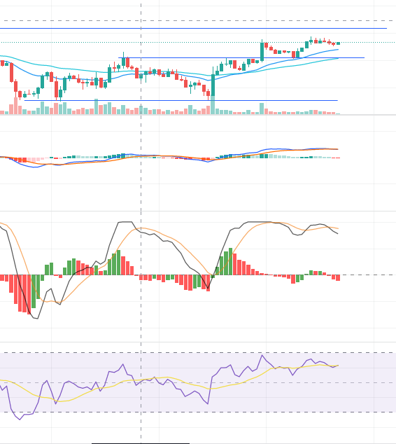
4h 快涨起来了
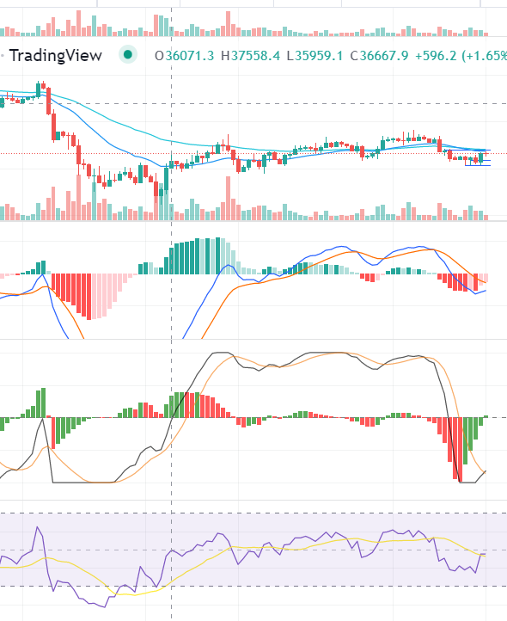
一天也是涨
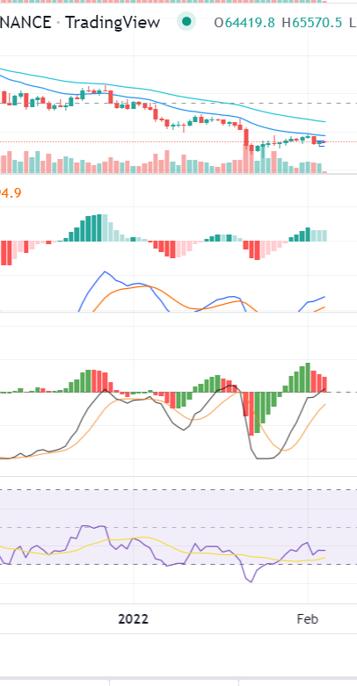
不过怀着大胆的策略，我还是去赌15min的下一个下降波段

